基隆市112年度交通安全教育課程計畫成果報告表
一、基本資料與量化評估
活動名稱 | 基隆市暖暖國小交通安全教育課程計畫
辦理單位 | 基隆市暖暖國小
活動時間 | 112.11.15 | 活動地點 | 會議室
活動場次 | 1場次 | 參加人數 | 40人次
核定經費 | 4500元 | 實支經費 | 4500元
活動內容概述 | 辦理教師研習及學校交通安全課程，宣講內容重點以交通安全教  育課程、安全騎自行車、安全過路口、閃紅燈及非號誌化路口之  行人與駕駛的安全觀念為主。
辦理  效益 | 積極推動學校每學年實施4小時交通安全教育課程，以落實執行  校內教師研習，及實施班級交通安全教育宣導四小時政策。
改進與建議事項 | 無

二、成果相片:
照片一說明：行人安全觀
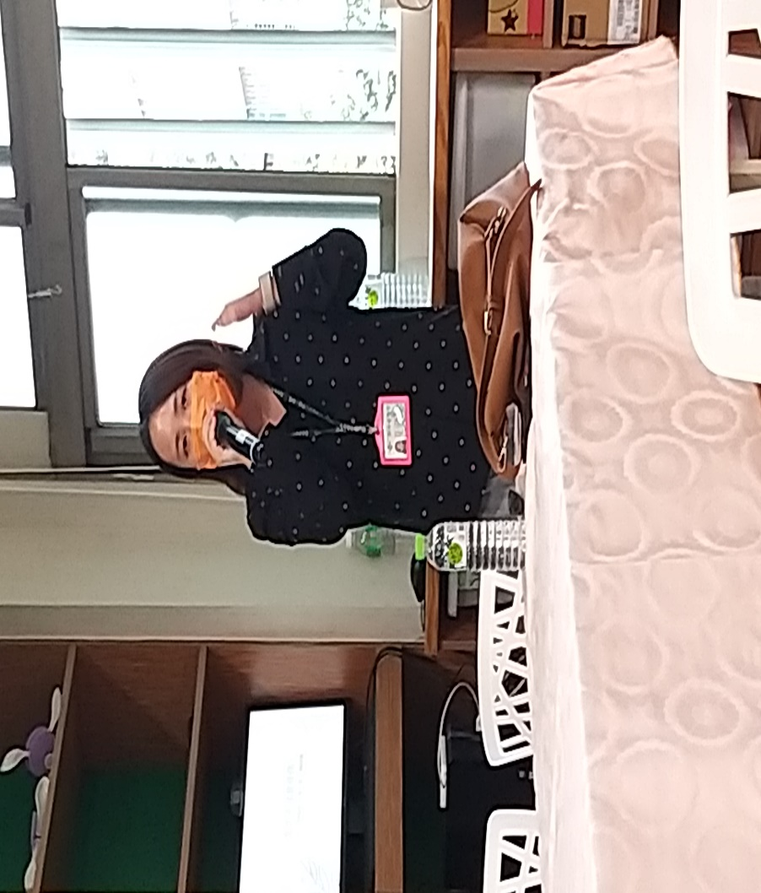
照片二說明：教師問卷的回饋
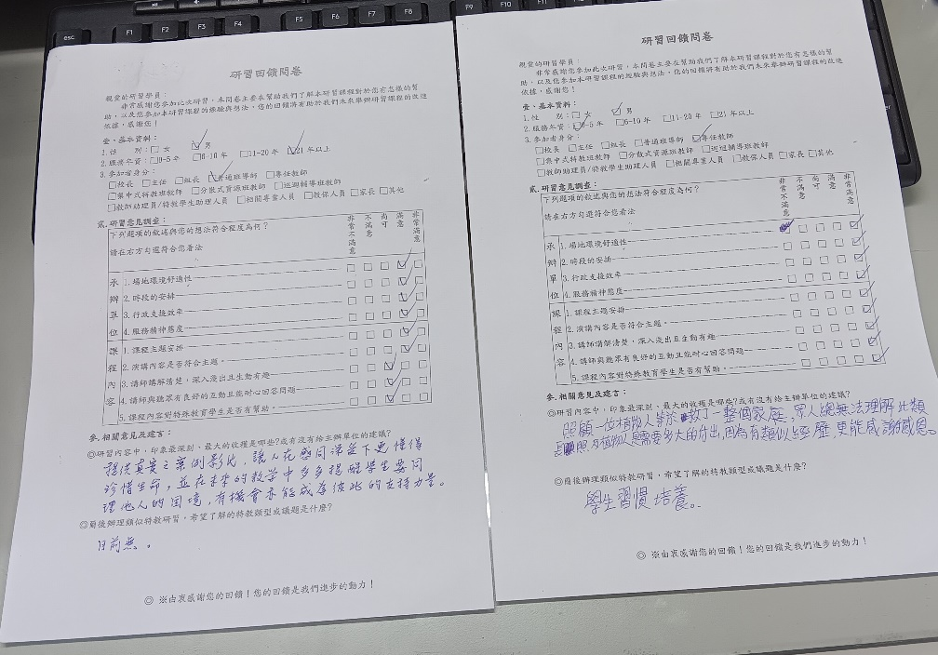
照片三說明： 校長補充說明交通安全的重要性
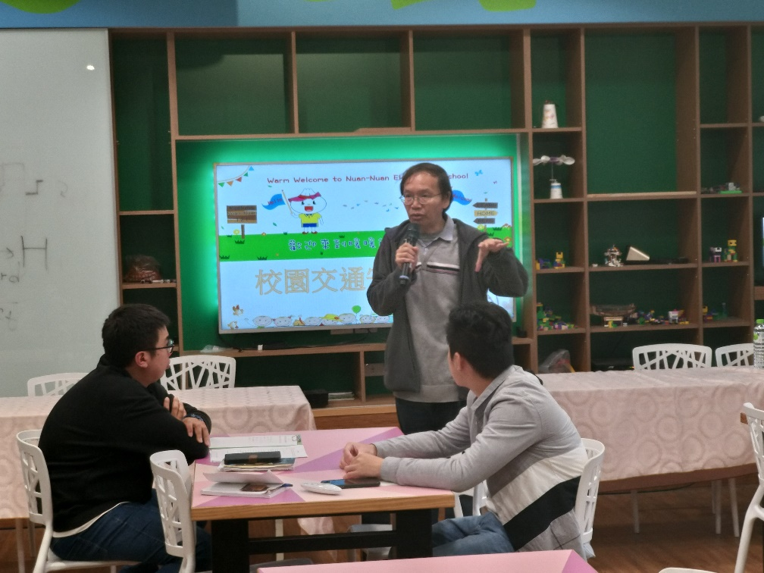
照片四說明：居家安全知識
